

Název školy: | ZŠ Brno, Měšťanská 21, Brno-Tuřany
Název práce: | Pracovní list č. 40 - Parts of body
Pořadové číslo: | III_2-04_40 |  |  | Předmět: | Anglický jazyk
Třída: | 4.A |  |  | Téma hodiny: | Parts of body
Vyučující: | Eva Kudělková |  |  | Cíl hodiny: | Procvičování slovní zásoby o lidském těle
Pomůcky: | pero
Zdroje: | klipart
Počet příloh: | 1 | Název příloh: | III_2-04_40 Pracovní list č. 40 – řešení.doc

Pro žáky:
Pracovní list.

Pro učitele:
- Učitel vytiskne a rozdá pracovní listy.
- Žáci pracují jednotlivě.
- Učitel vysvětlí úkol :
- Žáci části těla a doplní anglická slova.
- Následuje společná kontrola.

Řešení: je uvedeno v souboru: III_2-04_40 Pracovní list č. 40 – řešení.doc

Zhodnocení hodiny:
- Žáci pracovali s pracovním listem 10 min.

Závěr:
- Hodina byla odučena, všichni žáci práci zvládli.

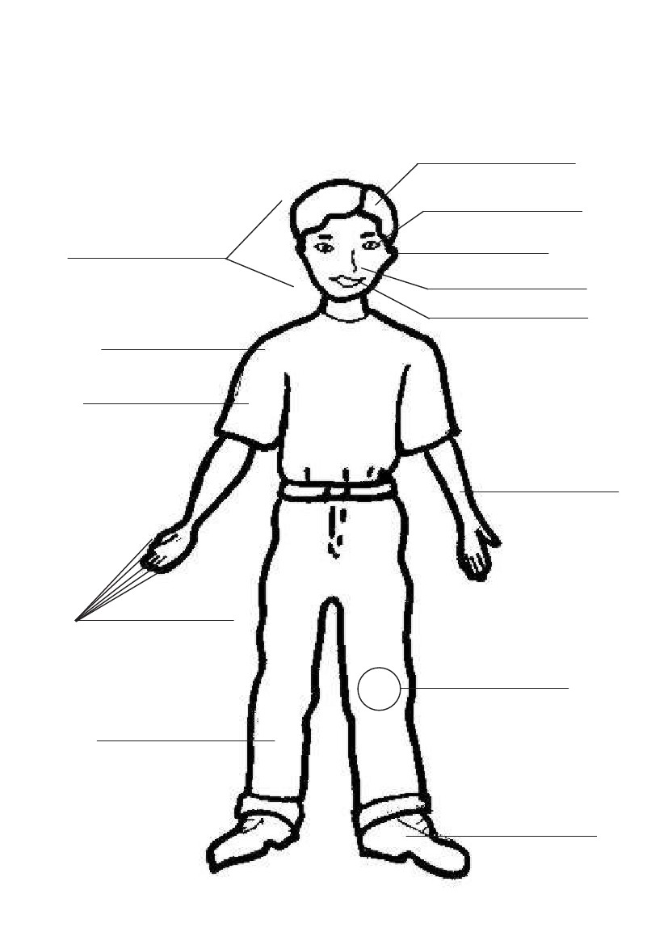
Date: ________________
Doplňte slova. / Comlete the words.
Pracovní list č. 40

Name: _________________

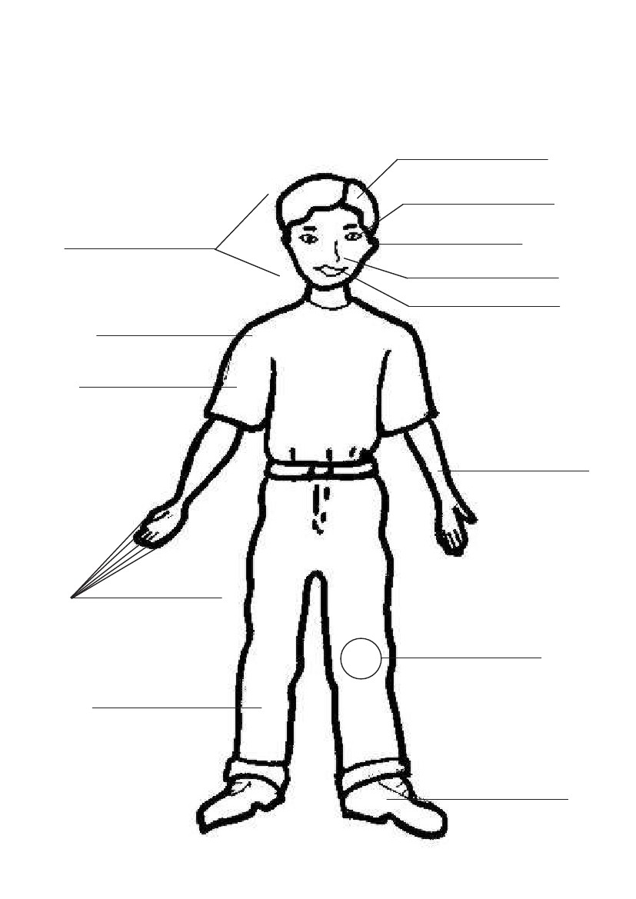
Date: ________________
Doplňte slova. / Comlete the words.
Pracovní list č. 40
Name: _________________
hair
eye
head
ear
nose
mouth
shoulder
arm
hand
fingers
knee
leg
foot

